Министерство образования и науки Российской Федерации

Федеральное государственное автономное образовательное учреждение

«Уральский федеральный университет имени первого Президента России Б.Н Ельцина»

ИРИТ-РТФ

Кафедра информационных технологий

О Т Ч Е Т

По Алгоритмизации и структурам данных

Лабораторная работа №5

Студент Трефилов А.А.

Группа РИ-240002

Преподаватель Спиричева Н.Р.

Екатеринбург 2015

1. Задание: Реализовать алгоритм сжатия RLE

Код:

void kodRLE()

{

ifstream file1;

file1.open("C:\\Users\\trefi\\Desktop\\file1.txt");

ofstream file2;

file2.open("C:\\Users\\trefi\\Desktop\\file2.txt");

char simv;

int num = 1;

while(file1.good())

{

file1.get(simv);

if(simv != file1.peek()|| num==9)

{

file2<<num<<simv;

num=0;

}

num++;

}

file1.close();

file2.close();

}

void dekodRLE()

{

ofstream file1;

file1.open("C:\\Users\\trefi\\Desktop\\file1.txt");

ifstream file2;

file2.open("C:\\Users\\trefi\\Desktop\\file2.txt");

char simvDO, simvPOSLE;

const char num = '0';

while(file2.peek()!=EOF)

{

file2.get(simvDO);

file2.get(simvPOSLE);

for(int i=0; i < simvDO - num; i++)

file1 << simvPOSLE;

}

file1.close();

file2.close();}

Блок- схема

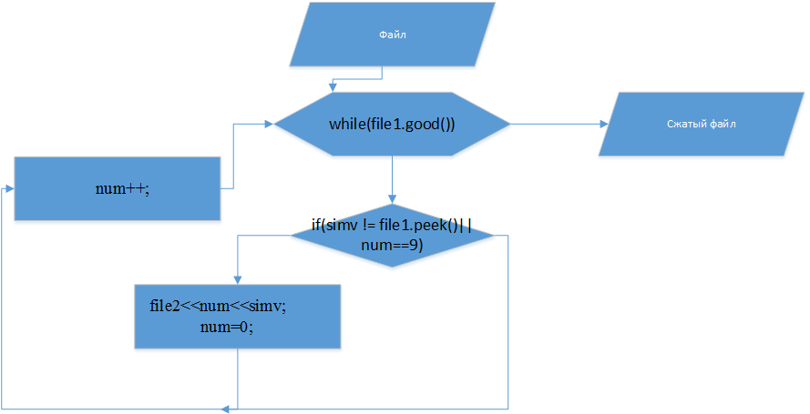

Вывод: в данной лабораторной работе я пользовался алгоритмом сжатия RLE, который является одним из самых быстрых способов, но подходит лучше всего только для изображений, так как сжимает символы, которые повторяются много раз подряд.